República Bolivariana De Venezuela
Ministerio Del Poder Popular Para La Educación Universitaria
Facultad Experimental De Ciencias
Carrera De Computación



ING. DE SOFTWARE

Autores:
Aly Rodriguez
Wilmer Rojas
Anyer Silva

- Encabezado de la página Web:

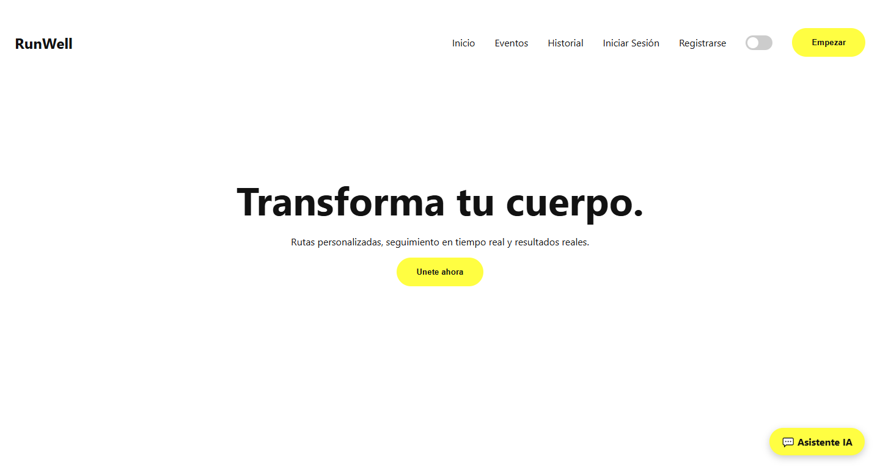



- Crear una cuenta en la página:

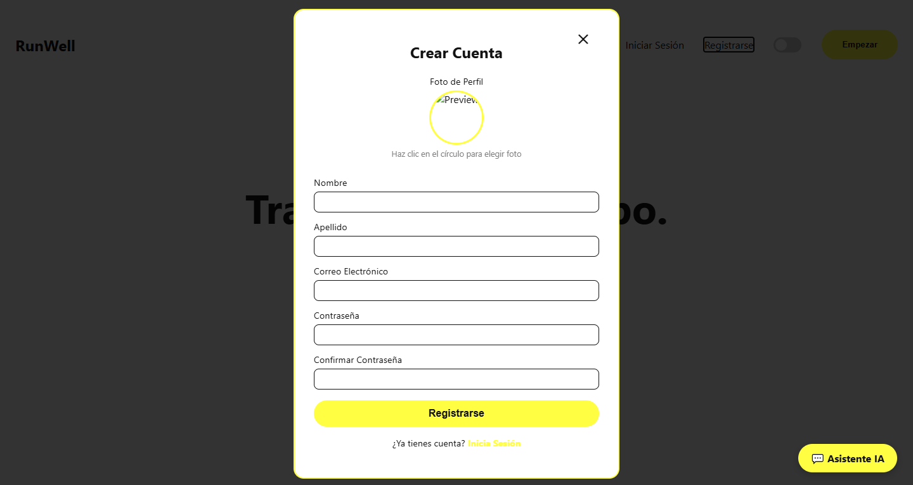

- Iniciar Sesion/Login:

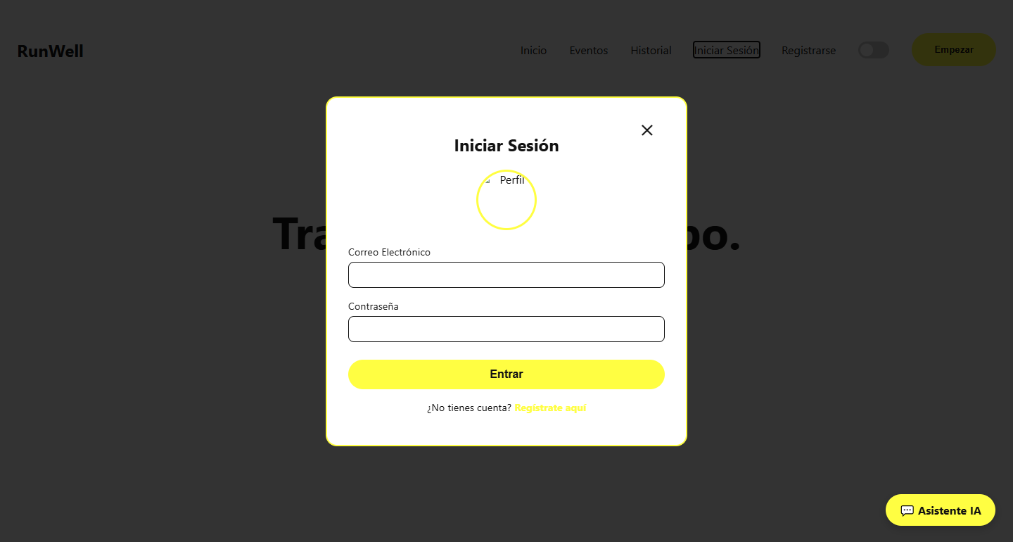

- Historial de Actividades vacío:

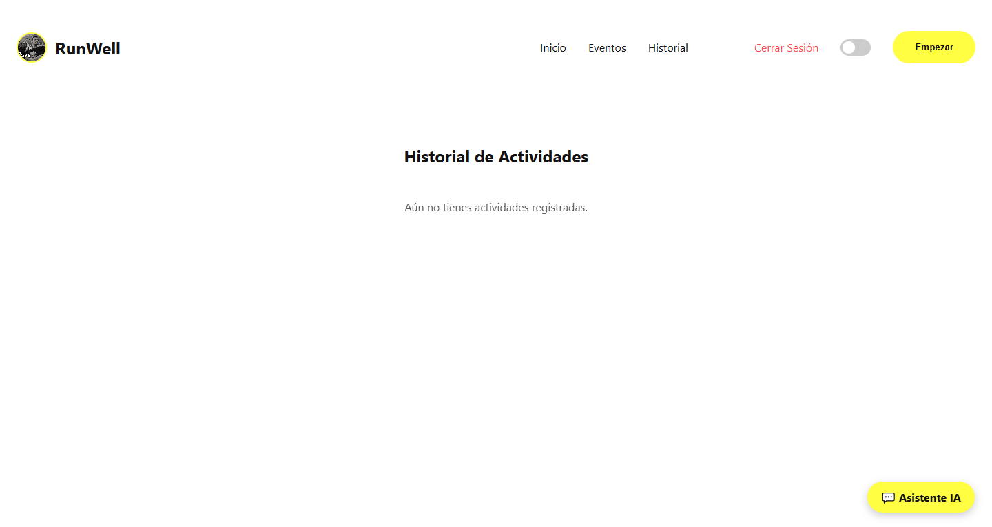

- Historial de Actividades en uso:
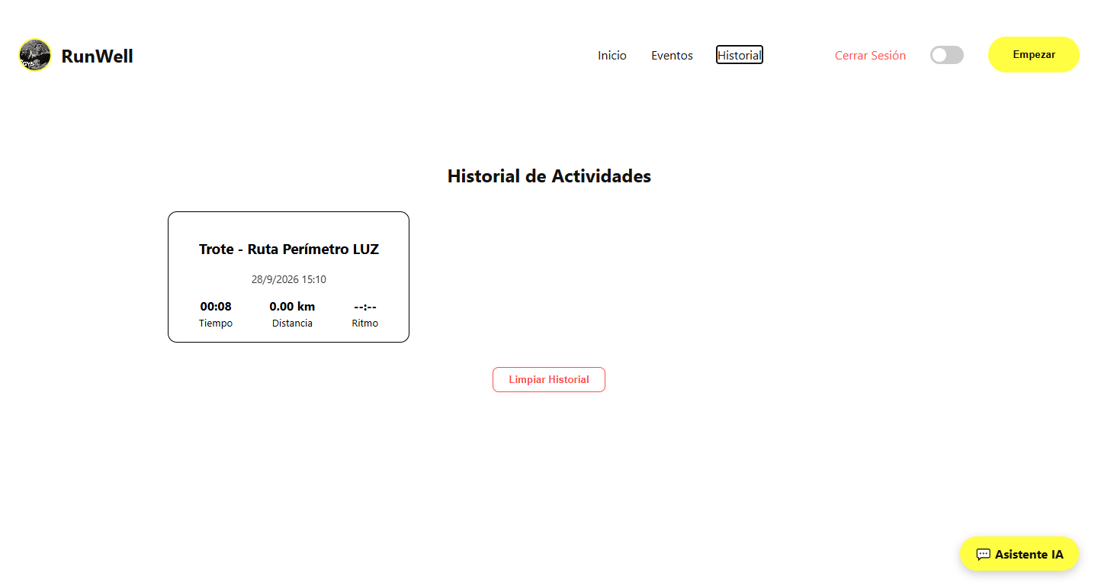

- Eventos y rutas:

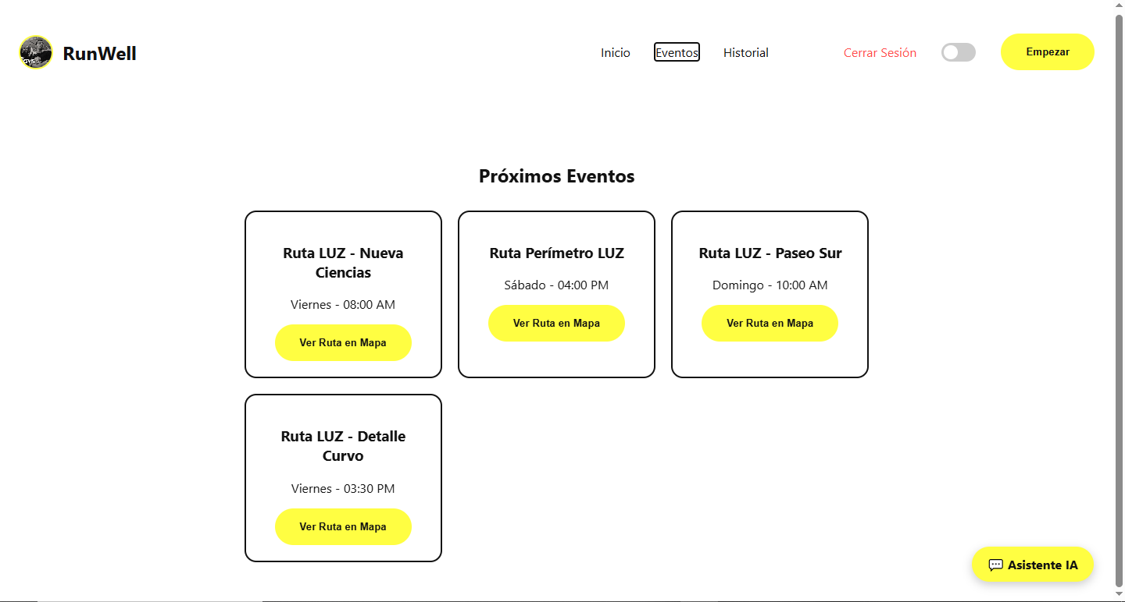

- Mapa de la aplicación:
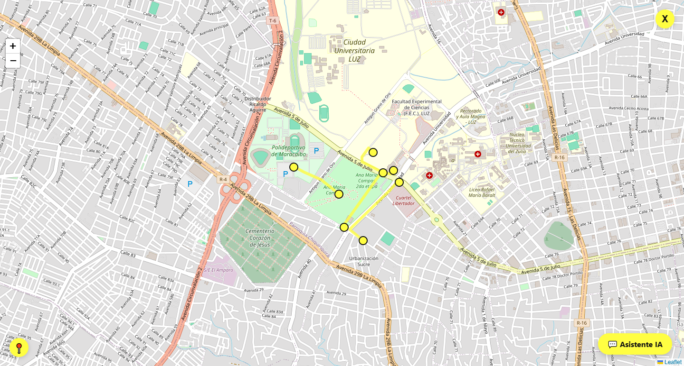
- Actividad Iniciada

